ДУМА ВЕСЬЕГОНСКОГО МУНИЦИПАЛЬНОГО ОКРУГА
ТВЕРСКОЙ ОБЛАСТИ

РЕШЕНИЕ
г. Весьегонск

04.06.2024 № 362

О возложении исполнения полномочий Главы Весьегонского муниципального округа

В связи с досрочным прекращением полномочий Главы Весьегонского муниципального округа Пашукова Александра Владимировича, руководствуясь частью 5 статьи 37 Устава Весьегонского муниципального округа Тверской области,

ДУМА ВЕСЬЕГОНСКОГО МУНИЦИПАЛЬНОГО
ОКРУГА РЕШИЛА:

1.Возложить исполнение полномочий Главы Весьегонского муниципального округа на заместителя Главы Администрации по ЖКХ и благоустройству территории Козлова Андрея Васильевича на период с 05.06.2024 года до вступления в должность Главы Весьегонского муниципального округа, избранного по результатам конкурса по отбору кандидатур на должность Главы Весьегонского муниципального округа.
2.Настоящее решение вступает в силу со дня его принятия.
3.Настоящее решение подлежит официальному опубликованию в газете «Весьегонская жизнь» и размещению на официальном сайте Весьегонского муниципального округа в информационно-телекоммуникационной сети «Интернет».

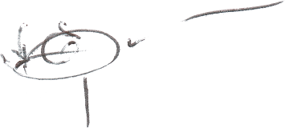
Председатель Думы Весьегонского
муниципального округа А.С. Ермошин

